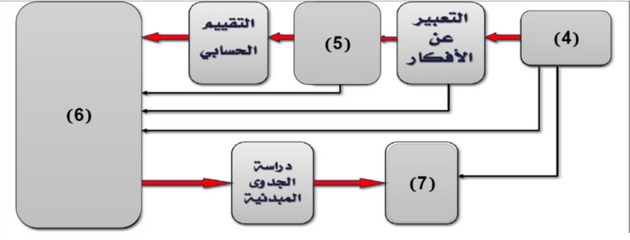
السؤال : في شكل ملخص خطوات التوصل إلى الفرصة، يشير الرقم (4) إلى:
- توليد الأفكار
السؤال: في شكل ملخص خطوات التوصل إلى الفرصة، يشير الرقم (5) إلى:
- التقييم النظري
السؤال : في شكل ملخص خطوات التوصل إلى الفرصة، يشير الرقم (6) إلى:
- الفرص الاستثمارية
السؤال : في شكل ملخص خطوات التوصل إلى الفرصة، يشير الرقم (7) إلى:
- اختيار الفرصة الأفضل
--------------------------------------------------------------------------------------
- عرف الحسيني الريادية بأنها: عملية الاستحداث أو البدء في نشاط معين، كما يعني تحقيق السبق في قطاع معين، وعملية إدارة النشاط، أو العمل الجديد في ميدان محدد، والريادي هو الذى يبتكر شيئاً جديداً بشكل علمي وشمولي.

- أشار Barrow إلى أن ريادة الأعمال هي: عملية الانتفاع بتشكيلة واسعة من المهارات من أجل تحقيق قيمة مضافة لمجال محدد من مجالات النشاط البشري. وتكون المحصلة لهذا الجهد إما زيادة في الدخل، أو استقلالية أعلى بالإضافة للشعور بالفخر نتيجة الجهد الإبداعي المبذول.
- عرف Burch ريادة الأعمال على أنها: مجموعة أنشطة تدفع إلى الاهتمام، وتوفير الفرص، والحاجات، والرغبات، من خلال الإبداع، وإنشاء المنشآت.
- عرف الشميمري وآخرون ريادة الأعمال على أنها: إنشاء مشروع حر يتسم بالإبداع، ويتصف بالمخاطرة.
- عرف Dolling ريادة الأعمال بأنها: عملية إنشاء منظمة إقتصادية مبدعة من أجل تحقيق الربح، أو النمو تحت ظروف المخاطرة، وعدم التأكد.

- عرف القاموس الإنجليزي الإبداع على أنه "نشاط إنساني يقدم أفكار أو معارف أصلية بشكل متكرر من خلال مجموعة من البيانات لتقديم نتائج متفردة"
- عرف روشكا الإبداع علي أنه " النشاط أو العملية التي تقود إلى إنتاج يتصف بالجودة والأصالة والقيمة من أجل المجتمع"
- عرف George Knelles الإبداع علي أنه " إعادة ترتيب ما تعرفه وما لا تعرفه بهدف الوصول إلى ما لا تعرفه"

